הפקולטה להנדסה - המגמה להנדסה מכנית

אוגוסט 2006

הסבת כלי רכב משוריין זחלי לרכב חילוץ לשטחים קשים

תקציר לספר הפרוייקטים

פרוייקט גמר

הכין: זיו אלוני
מנחה: אהוד אורון
מקום ביצוע הפרוייקט: אונ' תל-אביב

הסבת כלי רכב משוריין זחלי לרכב חילוץ לשטחים קשים

תקציר מנהלים

תאור הנושא
M113 הוא נגמ"ש שפותח בשנות ה-60 של המאה הקודמת. מטרתו היא לשנע לוחמים בקרב מנקודה לנקודה ותוך כדי כך לספק להם מיגון. הנגמ"ש בנוי מאלומיניום 5083. פרויקט זה עוסק בהסבתו של כלי זחלי זה לכלי חילוץ אזרחי. כלי חילוץ, כפי שמוגדר כאן, הוא כלי הכולל מנוף, כננת ודחפור. הצורך בכלי כזה עלה כאשר במספר אירועים, כוחות החילוץ לא הספיקו להגיעה בזמן סביר לאנשים הנמצאים במצוקה כלשהיא עקב קשיי עבירות, כגון כפר הרוס לאחר רעידת אדמה. הרעיון הוא לשלב את העבירות המעולה של כלי צבאי במערכות חילוץ אזרחיות ובכך לקבל כלי חילוץ היכול לנוע כמעט בכל שטח.

הדרישות
א. הכלי יוכל לשאת לפחות 4 טון בנוסף למשקלו העצמי. משמעות הדבר היא שהמנוף יוכל להרים לפחות 4 טון ממרחק של לפחות 2.7 מטרים, כלומר מומנט של לפחות 10.8 [טון מטר].
ב. הכננת צריכה למשוך לפחות 15 טון.
ג. הדחפור יוכל לבלוט עד 10 [ס"מ] מכל צד.
ד. מבנה הכלי לא יפגע כתוצאה מהסרת שריונו.

תאור תהליך ההסבה
תהליך ההסבה מבוצע במספר שלבים. תחילה מפחיתים ממשקלו הראשוני של הכלי ככול שאפשר, כדי לאפשר הוספת מנוף, כננת, דחפור ומטען של 4 טון מבלי לחרוג ממשקלו המכסימלי המותר, של 14.06 טון. לאחר מכן מבצעים סקר שוק נרחב ומציגים את המכלולים הנ"ל, העונים על הדרישות. מביניהם בוחרים את החלופה העדיפה. מתוך שיקולים הנדסיים מחליטים היכן למקם כל רכיב על גבי הכלי. מבצעים תכן לחיבור המכלולים אל הכלי ובו מחשבים כוחות, מומנטים ריתוכים והברגות (בהתאם לנסיבות).

הפחתת המשקל
בשל היותו כלי אזרחי, נוכל להסיר מהכלי את מיגונו וציוד נוסף שהיה מיועד לשימושו הקרבי. נבנה דגם תלת מימדי ממוחשב של הכלי עפ"י שרטוטים מפורטים. מן הדגם הוסר כל שריונו ורכיביו הבלתי נחוצים עבור כלי חילוץ אזרחי. הקונפיגורציה שהתקבלה היא זאת:
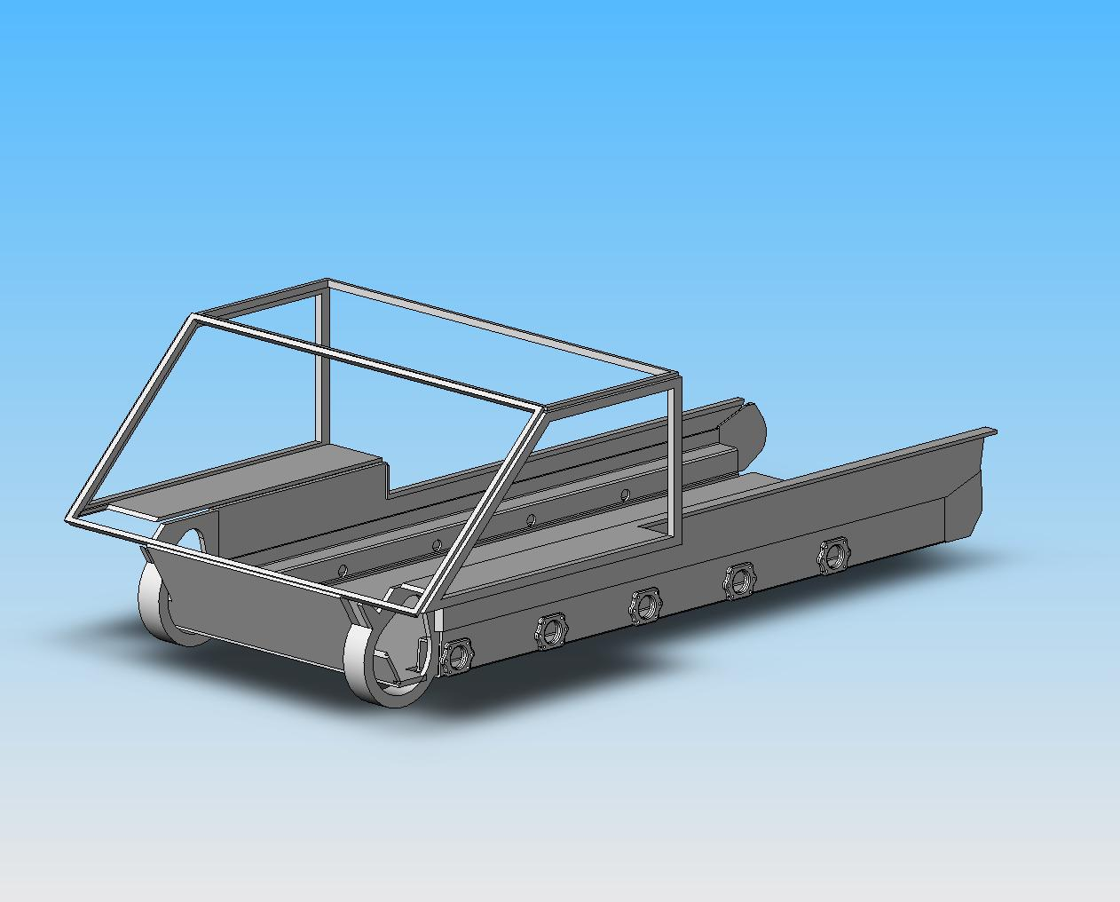
לאחר חישובים נמצא כי המשקל הפנוי העומד לרשותנו הוא 2.68 [טון]. משמעות הדבר היא שעל משקלם של המכלולים המתווספים, דהיינו הכננת המנוף הדחפור וקורות התמיכה, לשקול לא יותר מערך זה.

הצגת החלופות (למכלולים)
  - הצגת המנופים העונים על הדרישה:
ערכים מכסימליים | Effer 120 | Effer 115 | Pk 12000 | Pk 11502
מומנט [kNm] | 108.2 | 109.1 | 113.8 | 107
מפתח זרוע הידראולית [m] | 6.06 | 6.26 | 14.6 | 17
זווית סיבוב [מעלות] | 400 | 400 | 420 | 420
משקל עצמי [kg] | 1470 | 1335 | 1380 | 1556

  - הצגת הכננות העונות על הדרישה:
מודל | AMSU12-12F | AMS20-18B | MS30-20B | HP50
גרירה מכסימלית [kg] | 15900 | 20300 | 27270 | 22680
סוג | מכאני/ הידראולי | מכאני/ הידראולי | מכאני/ הידראולי | הידראולי
משקל עצמי[kg] | 222/ 267 | 395/ 449 | 542/ 626 | 488

  - הצגת הדחפורים העונים על הדרישה:

מודל | Cat. D5G Intermidiate | Cat. D5G  XL | Komatsu D37EX-21
רוחב [mm] | 2921 | 2690 | 2720
גובה [mm] | 1028 | 1101 | 865
קיבולת [m^3] | 2.09 | 2.19 | 1.75

בחירת החלופות (מכלולים)
  - מנוף
משיקולי משקל עצמי נמוך ואורך זרוע גדול, בחרנו ב- Pk 12000.
  - כננת
משיקולי משקל נמוך ומכניזם הידראולי, נבחר את AMSU12-12F.
  - דחפור
בכדי לשמור על עבירות הכלי נעדיף כף צרה ככל הניתן ולכן נבחר ב-
Cat.D5G XL.

בחירת החלופות (למיקום)
  - מיקום הדחפור, בשל תפקידו כמישר אדמה, חייב להיות בחזית הכלי. מרכז הכובד שלו נמצא על ציר X.
  - מיקום הכננת יכול להיות או בחזית הכלי או באחורי הכלי. מכיוון שאין מקום בחזית וכדי לאפשר העמסת רכב, מיקומה יקבע מאחורי המנוע, אך מממורכזת מבחינת ציר Y ,הרוחב של הכלי.
  - את המנוף מיקמנו באזור 3 (באיור), גם כן משקולי שיווי משקל.
Y

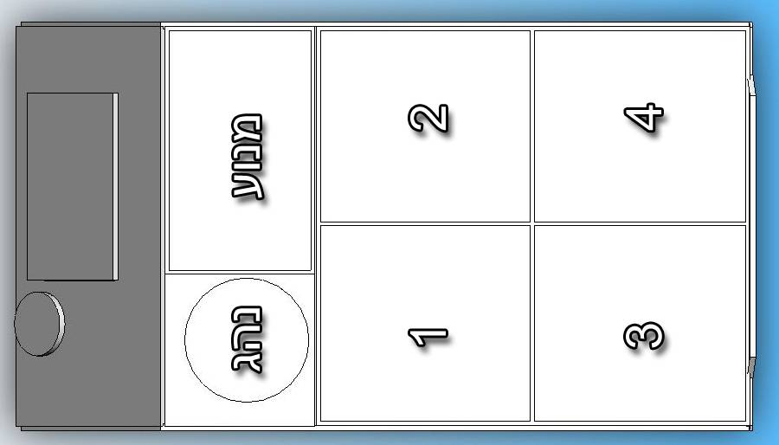
X

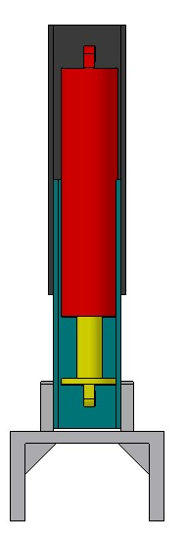
רגליי ייצוב
תוכננה מערכת רגליי ייצוב הידראולית למניעת התהפחות הכלי בזמן פעולת המנוף ומניעת החלקה בזמן פעולת הכננת (גרירה). המערכת פועלת באופן טלסקופי כאשר החלק החיצוני מחובר לכלי והפנימי אל רכיב הנעיצה (באפור). בין החלק הפנימי לחיצוי ישנה בוכנה שקובעת את המרחק ביניהם. לאחר חישוב, התקבל שאין סכנת התהפכות בעת פעילות המנוף, לכן אין צורך בהרחבת בסיס הרגליים. קוטר הבוחנה ההידראולית חושב בהסתמך על המשקל שעליה להרים.

- דחפור
תוכנן מנגנון דחפור כך שיעמוד בדרישות מבחינה גיאומטרית ומבחינת המאמצים אליהם הוא נתון. מחישובי שיווי משקל התקבלו הכוחות הפועלים על המחברים בזמן הרמת הכלי: $\begin{aligned}r=\text{19}\text{.}6[\text{tonf}] \\ R=2\text{.}\text{478}[\text{tonf}] \\ P=\text{23}\text{.}4[\text{tonf}]\end{aligned}$ ובזמן דחיפת הדחפור: $\begin{aligned}r=9[\text{tonf}] \\ R=\text{36}\text{.}7[\text{tonf}] \\ P=−\text{18}\text{.}\text{24}[\text{tonf}]\end{aligned}$ ומתוך כך חושב קוטר הבוכנה הדרושה להרמת ודחיפת הכלי:9.2[ס"מ].
קוטר מוטות החיבור חושב עפ"י קריטריון כניעת חומר המוטות:
עבור המוט העליון: 2.87[ס"מ] ועבור המוט התחתון: 3.85[ס"מ].
- מנוף
עבור המנוף תוכנן מחבר בצורת פלטה ריבועית אשר מחברת בין הקונוס התחתון של המנוף (ע"י הברגה) לבין הכלי (ע"י ריתוך). משיקולי שיווי משקל חושבו הכוחות והמומנטים הפועלים על המחבר ומתוך אלה, בנוסף לקריטריון וון-מיזס, נגזר ממד הפלטה החסר, העובי, שהוא 73[מ"מ].
- כננת
עבור הכננת תוכנן מחבר בצורת "ח" כך שיגשר מעל מוטוט הפיתול. בוצעה אנליזה על המחבר המועמס בכוח גרירת הכננת ומתוך כך נגזר עובי דופן המחבר 40[מ"מ]. המחבר מחובר לכננת בהברגה ולכלי בריתוך. בוצעו חישובי ברגים וריתוכים על מנת למצוא את הערכים הרלוונתיים (עובי תפר בריתוך וסוג בורג).
- מצב התקדמות בפרויקט
- דו"ח הביניים הוגש בזמן ההגשה המתוכנן. הייתה עמידה בכל התוצרים.
- הדו"ח הסופי הוגש בזמן. הייתה עמידה בכל התוצרים.

- איורים של הדגם לאחר ההסבה (להתרשמות בלבד)
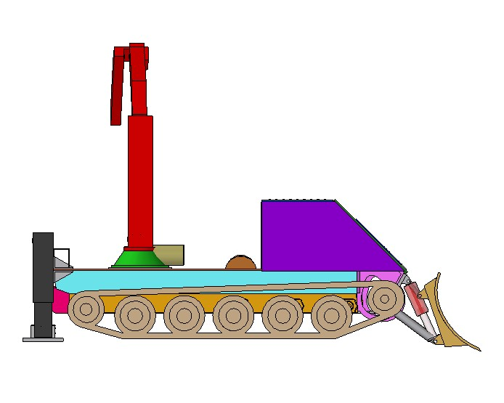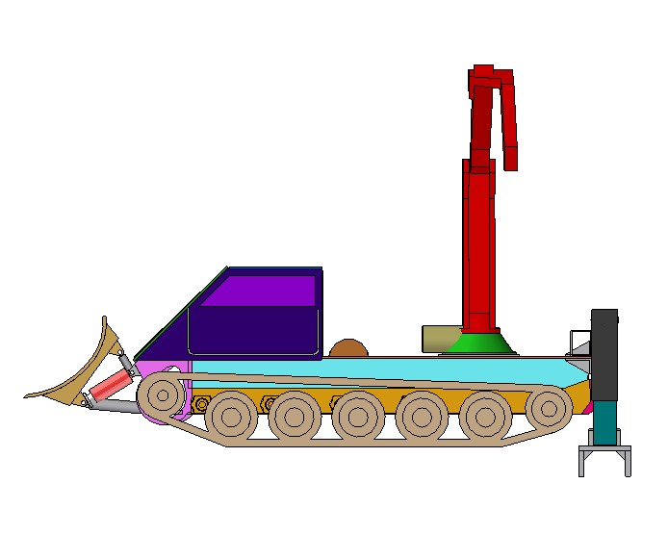

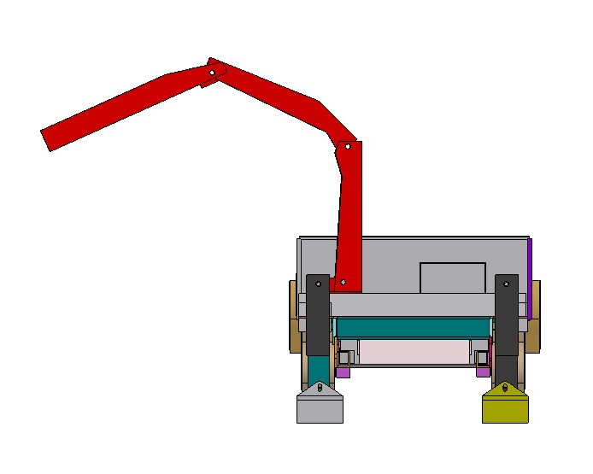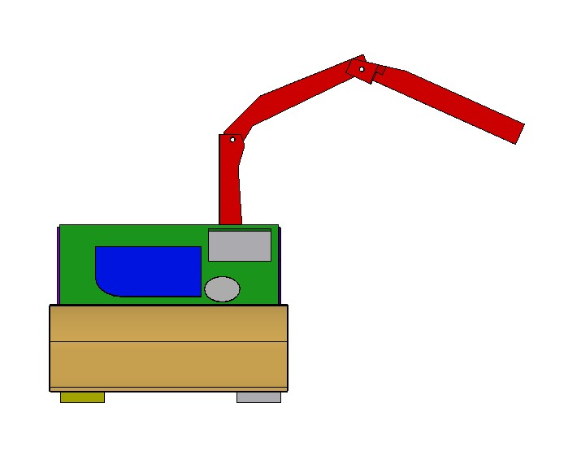
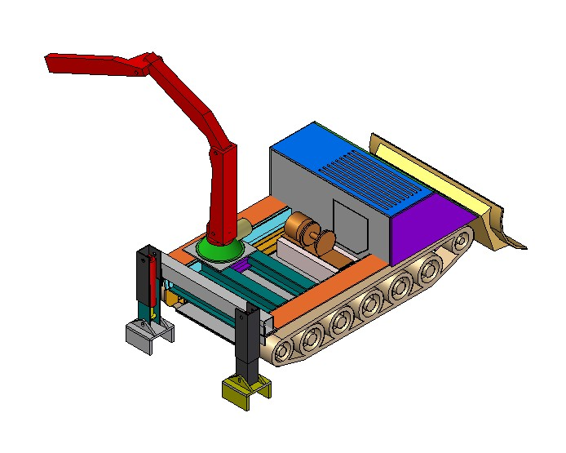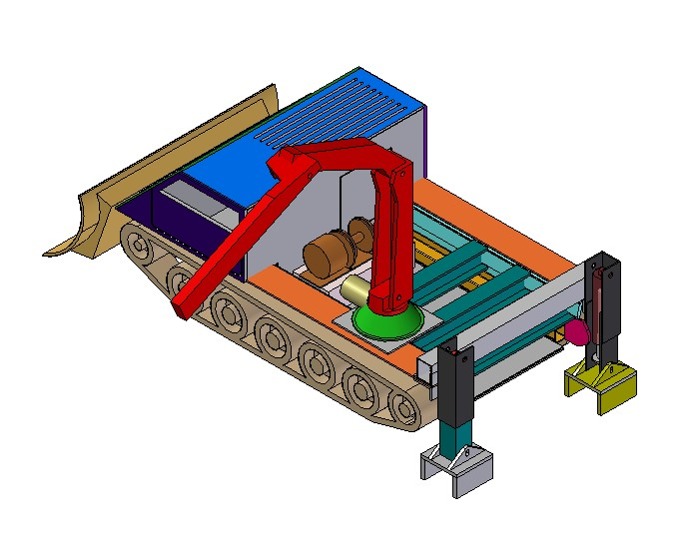

לקוח מתוך האתרים הרשמיים של חברות המנופים: http://www.effer.com, http://www.palfinger.com
לקוח מתוך האתרים הרשמיים של חברת הכננות: http://www.paccar.com
לקוח מתוך האתרים הרשמיים של חברות הדחפורים: http://www.cat.com, http://www.komatsu.com
הכוחות r,P פועלים על המחבר העליון (P הכוח על הבוכנה) ו-R על המחבר התחתון.

